Ecole supérieure pour le développement économique et social de Lyon
里昂社会经济发展高级学校
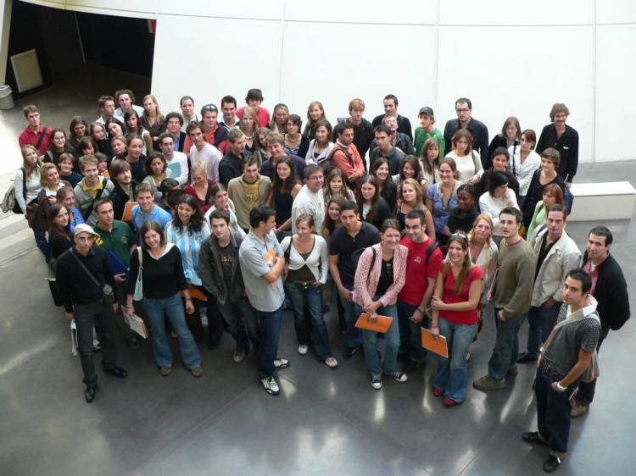

项目概览
项目名称 |  | 法国里昂天主教大学“商业精英”夏令营
主办单位 |  | 里昂天主教大学  里昂社会经济发展高级学校
项目内容 |  | 商务英语课程，商学院讲座  国际知名企业参观访问  知名景点游览  中外学生交流
项目特色 |  | 【专业拓展】该项目的学习内容以商务英语课程和商学院讲座为主，辅以世界知名企业访问和独立课题研究，让学生获得更多专业知识与实践经验  【本校资源】所有课程、讲座均由大学教授亲自讲授，感受世界顶尖的学术理论和教育理念，完全不同于夏令营和旅行团  【寓教于乐】在学习的同时，学生会参与各项活动体验法国的生活，在充满乐趣的同时获得更多更深层次的学习和生活体验，拓展视野  【本校宿舍】参加项目的学生都会被安排入住大学的本校宿舍
项目证书 |  | 大学英语教育中心会为参与项目的学生颁发项目证书和学习报告书。证书和报告书中会体现学生在项目期间所学的课程以及学习情况。
项目日程 |  | 2016.7.11-7.25（A团）  2016.8.1-8.15（B团）
报名截止日期 |  | 2016年5月31日
大学  简介 |  | 里昂社会经济发展高级学校是法国的一所5年制高等商业管理学校，成立于1987年，隶属于里昂天主教大学，依靠其同时具有普及化和职业化的课业设置，吸引 了大批来自世界各地的学生前来就学。相对于其他的高等商业学校，里昂社会经济发展高级学校的最大特点是通过将人文学和社会学的元素加入到职业管理的学业设置中来，大大的丰富了其内涵。学校的教学目的在于培养具有下列优秀品质的负责人:拥有先进的管理知识；具备一个广泛性的文化常识，可以让他充分理解所处团 体组织和周围的环境的特征: 经济，社会，心理，政治等；尊重他人，重视持续性的经济增长和人文价值；乐于接受他人，具有创造性和革新能力。目前学校设有，审计与控制，国际贸易，金 融，企业管理，市场营销，人力资源和发展与实施等六个高商专业，还有一个高级财会管理的特别专业以及一个面向留学生英语授课的国际商业专业。

项目日程及安排
日期 |  | 上午 | 下午
DAY 1 |  |  | 出发前往法国
DAY 2 |  | 抵达里昂 | 入住宿舍，破冰交流
DAY 3 |  | 项目欢迎会，校园参观 | 里昂市参观游览
DAY 4 |  | 商务英语课程 | 里昂银行访问
DAY 5 |  | 商务英语课程 | 里昂商学院访问
DAY 6 |  | 大学商学院讲座 | 中外学生交流会，图书馆参观
DAY 7 |  | 独立课题研究 | 里昂自由行
DAY 8 |  | 安纳西（Annecy）一日游
DAY 9 |  | 日内瓦（Geneva）一日游
DAY 10 |  | 商务英语课程 | 格勒诺布尔（Grenoble）大学参观
DAY 11 |  | 巴黎大学参观（可选择荷兰比利时卢森堡2日游自费活动）
DAY 12 |  | 课程回顾，结业演讲 | 结业典礼
DAY 13 |  | 巴黎高等师范学院(Ecole Normale Superieure)一日游
DAY 14 |  | 巴黎（PARIS）一日游
DAY 15 |  | 登机回国
备注 |  | 抵达当天或次日安排欢迎宴会  课程每次2-3小时，当天课程结束后学生可自行支配课余时间  自由活动期间请注意安全  行程可能会因为天气、人数等原因进行调整，以实际行程为准

项目内容
课程学习 |  | 参加项目的学生将有机会在大学接受约16小时的课程、讲座学习，学习内容包括商务英语表达、商务谈判、商务案例分析。全部课程及讲座均为纯英文讲授。学习期间，学生将以个人或小组为单位进行课题研究，并在项目最后就各自的研究课题进行阐述、演讲。
课程学习 |  | - Business in French: Understanding Globalization and Franchising  - Discussion & Communication Strategies  - Cross-cultural Communication Skill  - International Business Strategy  - Cross-cultural Management
参观访问 |  | 参加项目的学生将有机会参观、访问里昂LCL银行等知名企业，学生可以在企业访问中对课堂所学的国际商务等课程有一个更加深刻、直观的认识。学生还将可以在该图书馆中查阅资料，以准备课题演讲。 |  | 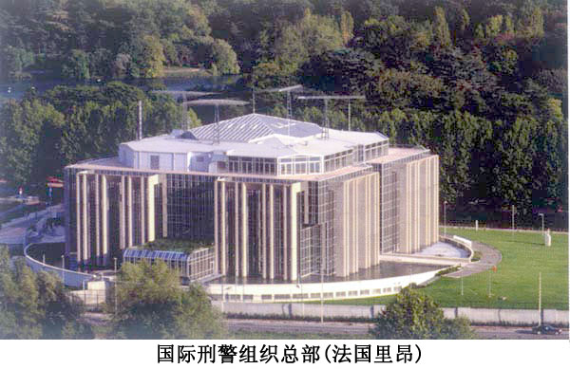
参观访问 |  | 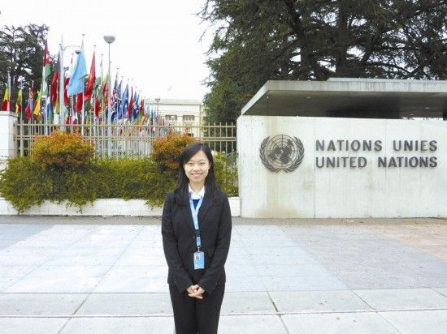  国际联合国总部
景点游览 |  |   巴黎铁塔
景点游览 |  |   巴黎卢浮宫 | 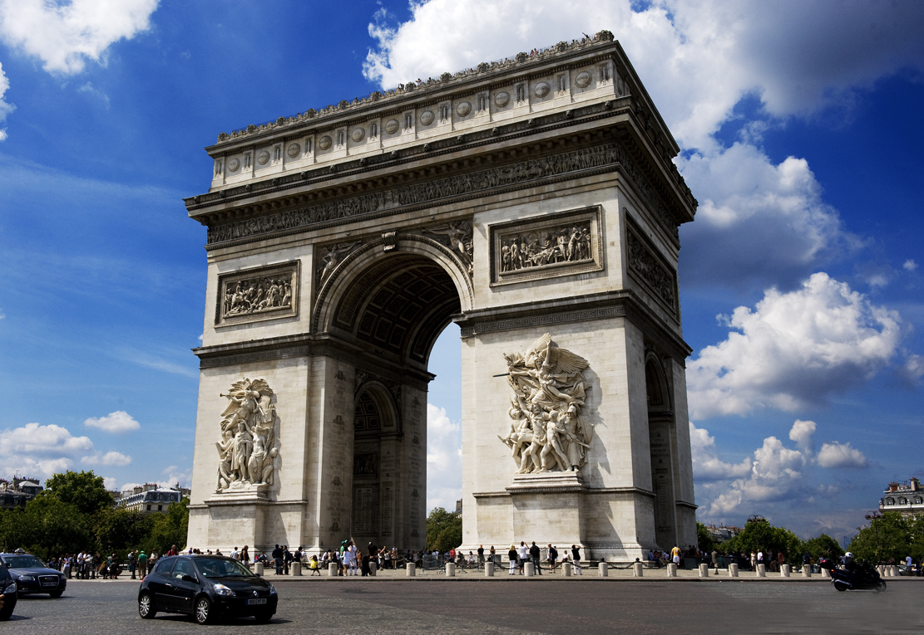  巴黎凯旋门
学生交流 |  | 参加项目的学生将有机会与巴黎大学的在校生面对面交流。

项目须知
全程带队 |  | 本项目期间将有带队老师和主办方现地服务人员全程带队。带队老师将在项目期间对学生的学习、生活提供必要的指导，并在必要时向学生提供翻译服务。项目期间学生遇到任何困难或需要帮助，都可以与带队老师联系。带队老师的联系方式将在项目出发前告知学生。
住宿 |  | 本项目期间入住学生宿舍。宿舍为主办方安排，双人间或单人间。具体安排以实际招生人数及校方宿舍安排为准，若学生对房间有特别要求，请在报名时提出。
餐饮 |  | 本项目不含餐饮费。
法国  境内交通 |  | 行程安排内的交通全部由主办方准备，自由活动期间的交通方式及费用由学生自行安排、支付。
WIFI |  | 校园及宿舍内均有WIFI可以使用，部分宿舍内的WIFI收费，费用由学生自理。建议学生利用手机开启无线热点，使用手机流量上网。悉尼部分电话卡流量非常充足。
海外保险 |  | 由主办方统一为学生购买。
签证 |  | 该项目需要访客签证，主办方会协助学生办理签证，签证费不包含在费用中。
国际机票 |  | 原则上由主办方统一为学生预定机票。
项目费用 |  | 人民币 15900 元。  费用包含项目期间的全部课程、住宿、访问预约、学生活动及法国境内交通所需费用，不包含项目往返法国的国际机票、个人护照及法国签证办理费、在法国期间的餐费（统一安排为20欧元/人/天）等。  学生在海外购物、自由活动产生的费用由学生自理；首次面签未通过，需要再次面签所产生的签证费用由学生自理。
申请条件 |  | 在校生，品行端正。  建议英语四级或相应水平。
基本申请材料 |  | 项目报名表  护照尺寸证件照2张  护照扫描件1份  签证所需材料将另行通知
报名流程 |  | 填写报名表；  电话：0553-3885919、18655383333  报名邮箱： langboedu@sina.com  官方网站：http://www.langboedu.com  主办方将协助学生准备签证材料，并指导学生面签；  行前指导；  出发。
报名表 |  | 请填写附件中的报名表。

